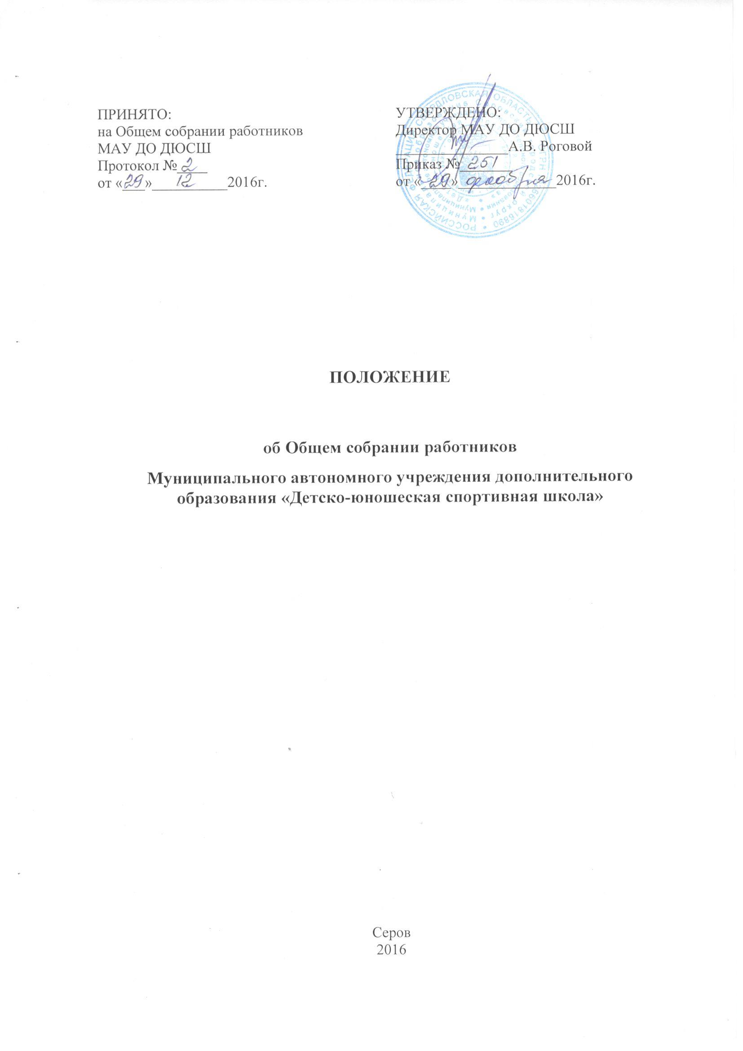

- Общие положения

Общее собрание работников (далее - Общее собрание) Муниципального автономного учреждения дополнительного образования «Детско-юношеская спортивная школа» (далее – ДЮСШ) является коллегиальным органом управления.
  - Настоящее положение разработано в соответствии с п. 4 статьи 26 ФЗ № 273 от 29.12.2012г. «Об образовании в Российской Федерации» и Уставом ДЮСШ.
  - Общее собрание создается в целях развития и совершенствования образовательной деятельности ДЮСШ, а также расширения коллегиальных, демократических форм управления на основании Устава Школы.
  - Основной задачей Общего собрания является коллегиальное решение важных вопросов жизнедеятельности трудового коллектива ДЮСШ.
  - Общее собрание работает в тесном контакте с различными организациями и социальными институтами вне ДЮСШ, являющимися социальными партнёрами в реализации образовательных целей и задач ДЮСШ.

II. Компетенция Общего собрания работников

2.1.К компетенции Общего собрания работников ДЮСШ относятся:
-рассмотрение и утверждение проекта коллективного договора, совместно с администрацией ДЮСШ;
-утверждение Положения об Общем собрании работников;
-разработка и согласование Правил внутреннего трудового распорядка;
-согласование иных локальных актов, регламентирующих деятельность ДЮСШ, предусмотренных Уставом;
- избирает представителей работников в комиссию по трудовым спорам ДЮСШ;
- контроль за выполнением Устава ДЮСШ, внесение предложений по устранению нарушений Устава;
- выдвижение коллективных требований работников ДЮСШ и избрание полномочных представителей для участия в разрешении коллективного трудового спора и другие вопросы.
На первом заседании открытым голосованием избирается председатель и секретарь.

III. Состав и порядок работы
В состав Общего собрания входят все работники, для которых ДЮСШ является основным местом работы.
  - Общее собрание собирается по инициативе председателя или директора ДЮСШ не реже двух раз в год.
  - Внеочередной созыв Общего собрания может произойти по требованию директора ДЮСШ или по заявлению 1/3 членов Общего собрания поданному в письменном виде.
  - Общее собрание считается правомочным, если на нем присутствует не менее 50% всех работников ДЮСШ.
  - Общее собрание ведет председатель, избираемый из числа участников. На Общем собрании избирается также секретарь, который ведет всю документацию и сдает ее в архив в установленном порядке.
  - Решения принимаются открытым голосованием. Решение Общего собрания считается принятым, если за него проголосовало не менее половины, присутствующих на собрании. При равном количестве голосов решающим является голос председателя Общего собрании.
  - Решения Общего собрания, принятые в пределах его полномочий и в соответствии с законодательством, после утверждения его директором ДЮСШ являются обязательными для исполнения всеми участниками образовательного процесса.
  - Все решения Общего собрания своевременно доводятся до сведения всех участников образовательного процесса.

IV. Документация и отчётность
Заседания Общего собрания протоколируются. Протоколы подписываются председателем и секретарем.
  - Документация Общего собрания постоянно хранится в делах ДЮСШ и передается по акту.

